

oussema ben achour

Cahier de charge  
Projet PI

**MoneyMinder**

Elaboré par :   
OUSSEMA BEN ACHOUR  
AHMED ZEKRI  
MERIAM MONCER  
HAMDI DRIDI  
HSAN MANNAA  
CHAIMA MARZOUGUI

1. **Introduction :**

* **Cadre du projet :**

Ce projet est développé dans le cadre d'un cours universitaire avec l'objectif de fournir une solution pratique aux problèmes de gestion financière personnelle.

* **Problématique et solution :**

De nombreux personnes rencontrent beaucoup de difficultés pour gérer efficacement leurs finances personnelles. Beaucoup ont du mal à suivre leurs dépenses, à épargner de manière cohérente et à atteindre leurs objectifs financiers. La solution proposée est une application web intuitive et fonctionnelle, MoneyMinder, qui permet aux utilisateurs de suivre leurs revenus, leurs dépenses et de planifier leurs objectifs financiers. En offrant des outils analytiques et une interface conviviale, MoneyMinder aide les utilisateurs à prendre des décisions financières éclairées et à améliorer leur gestion budgétaire au quotidien.

1. **Description fonctionnelle externe :**

* **Diagramme des cas d’utilisations :**

Tous les cas d’utilisation inclus « s’authentifier » sauf créer compte

* **Créer un compte :**
* Résumé : ce cas d’utilisation permet aux utilisateurs de l’application à créer un compte
* Acteurs : utilisateur
* **Description des scénarios :**
* Préconditions :
* Ouvrir l’application
* Scénario nominale :

|  |  |
| --- | --- |
| 1. L’utilisateur clique sur la section « créer un compte » | 1. Le système affiche un formulaire |
| 1. L’utilisateur remplir le formulaire puis il clique sur « enregistrer » | 1. Le système affiche un message « votre compte est créé avec succès » |

* Scénario alternatif :
* A1 :

Démarre au point 2 du scénario nominal :

3. L’utilisateur laisse une (ou des) case(s) vide(s) puis clique sur le bouton « enregistrer »

4. Le système affiche un commentaire d’erreur en dessous des cases vides

5. l’utilisateur remplit les cases vides puis il clique sur le bouton « enregistrer »

6. le système affiche un message « votre compte est créé avec succès »

* A2 :

Démarre au point 2 du scénario nominal :

3. L’utilisateur saisie une adresse déjà utilisé

4. Le système affiche un commentaire d’erreur « l’adresse mail est déjà utilisé »

5. l’utilisateur modifie son adresse puis il clique sur enregistrer

6. le système affiche un message « votre compte est créé avec succès »

* **Désactiver un compte :**
* Résumé : ce cas d’utilisation permet aux utilisateurs de l’application à désactiver son compte.
* Acteurs : utilisateur
* **Description des scénarios :**
* Préconditions :
* Authentification avec succès.
* Scénario nominale :

|  |  |
| --- | --- |
| 1. L’utilisateur clique sur la section « profil » puis il clique sur « désactiver le compte » | 1. Le système affiche un message « Vous êtes sûr de désactiver votre compte » et affiche deux boutons « Oui / Non » |
| 1. L’utilisateur clique sur le bouton « oui » | 1. Le système affiche un message « votre compte a été désactivé » |

* Scénario alternatif :
* A1 :

Démarre au point 2 du scénario nominal :

3. L’utilisateur clique sur le bouton « Non »

* **Gérer revenus :**
* Résumé : ce cas d’utilisation permet aux utilisateurs de l’application à modifier, supprimer et ajouter les revenus
* Acteurs : utilisateur
* **Description des scénarios :**
* Préconditions :
* Authentification avec succès.
* Scénario nominale :

|  |  |
| --- | --- |
| 1. L’utilisateur clique sur la section « gestion revenus » | 1. Le système affiche les revenus déjà définis |
| 1. L’utilisateur clique sur le bouton « Ajouter revenu » | 1. Le système affiche un nouveau formulaire |
| 1. L’utilisateur remplit le formulaire puis cliquer « valider » |  |

* Scénario alternatif :
* A1 :

Démarre au point 2 du scénario nominal :

3. L’utilisateur clique sur le bouton « Modifier revenues »

4. Le système rend les champs modifiables

5. L’utilisateur modifie les champs à modifier puis cliquer « enregistrer »

* A2 :

Démarre au point 2 du scénario nominal :

3. L’utilisateur clique sur le bouton « Supprimer revenue »

4. Le système supprime la ligne des revenues souhaité.

* **Gérer dépenses :**
* Résumé : ce cas d’utilisation permet aux utilisateurs de l’application à modifier, supprimer et ajouter les dépenses
* Acteurs : utilisateur
* **Description des scénarios :**
* Préconditions :
* Authentification avec succès.
* Scénario nominale :

|  |  |
| --- | --- |
| 1. L’utilisateur clique sur la section « gestion dépenses » | 1. Le système affiche les dépenses déjà définis |
| 1. L’utilisateur clique sur le bouton « Ajouter dépense » | 1. Le système affiche un nouveau formulaire |
| 1. L’utilisateur remplit le formulaire puis cliquer « valider » |  |

* Scénario alternatif :
* A1 :

Démarre au point 2 du scénario nominal :

3. L’utilisateur clique sur le bouton « Modifier dépenses »

4. Le système rend les champs modifiables

5. L’utilisateur modifie les champs à modifier puis cliquer « enregistrer »

* A2 :

Démarre au point 2 du scénario nominal :

3. L’utilisateur clique sur le bouton « Supprimer dépense »

4. Le système supprime la ligne des revenues souhaité.

* **Gérer objectifs :**
* Résumé : ce cas d’utilisation permet aux utilisateurs de l’application à modifier, supprimer et ajouter les objectifs
* Acteurs : utilisateur
* **Description des scénarios :**
* Préconditions :
* Authentification avec succès.
* Scénario nominale :

|  |  |
| --- | --- |
| 1. L’utilisateur clique sur la section « gestion objectifs » | 1. Le système affiche les objectifs déjà définis |
| 1. L’utilisateur clique sur le bouton « Ajouter objectif » | 1. Le système affiche un nouveau formulaire |
| 1. L’utilisateur remplit le formulaire puis cliquer « valider » |  |

* Scénario alternatif :
* A1 :

Démarre au point 2 du scénario nominal :

3. L’utilisateur clique sur le bouton « Modifier objectif »

4. Le système rend les champs modifiables

5. L’utilisateur modifie les champs à modifier puis cliquer « enregistrer »

* A2 :

Démarre au point 2 du scénario nominal :

3. L’utilisateur clique sur le bouton « Supprimer objectif »

4. Le système supprime la ligne d’objectifs souhaitée

* **Consulter Dashboard :**
* Résumé : ce cas d’utilisation permet aux utilisateurs de l’application à consulter les pourcentages de dépenses par rapports aux revenues ainsi que le taux d’achèvement des objectifs.
* Acteurs : utilisateur
* **Description des scénarios :**
* Préconditions :
* Authentification avec succès.
* Scénario nominale :

|  |  |
| --- | --- |
| 1. L’utilisateur clique sur le bouton « Consulter Dashboard » | 1. Le système affiche les Dashboard |

* **Modifier les informations personnelles :**
* Résumé : ce cas d’utilisation permet aux utilisateurs de l’application à modifier les informations personnelles tel que : nom, prénom, etc...
* Acteurs : utilisateur
* **Description des scénarios :**
* Préconditions :
* Authentification avec succès.
* Scénario nominale :

|  |  |
| --- | --- |
| 1. L’utilisateur clique sur la section « profil » puis il clique sur « gérer le profil » | 1. Le système affiche une interface qui contient les informations personnelles |
| 1. L’utilisateur modifie les informations personnelles puis cliquez sur enregistrer | 1. Le système affiche un message « modification avec succès » |

* **Digramme de classe d’analyse :**

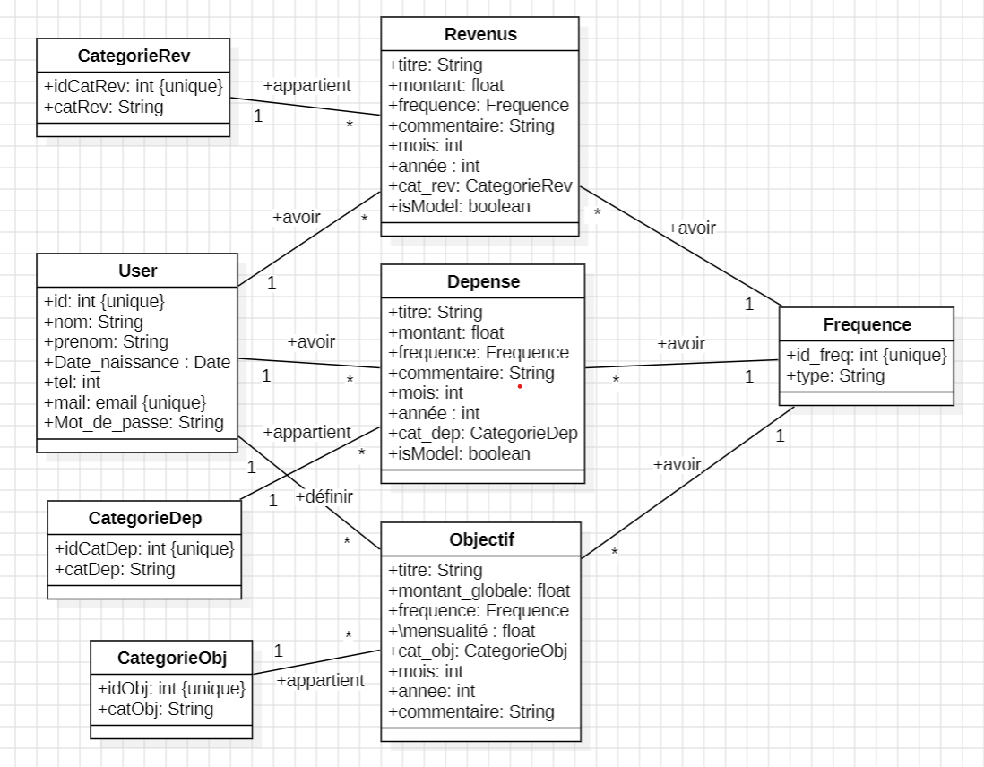

* **Interfaces Graphiques :**
* ***Page d’accueil :***

* ***Page d’authentification :***

* ***Page d’inscription :***

* ***Page changement Mot de passe oublié :***

* ***Page des dépenses :***

* ***Page revenus :***

* ***Page Objectifs :***

* ***Page Profil :***

* ***Page gestion informations Personnelles :***

* ***Page Vérification Utilisateur :***

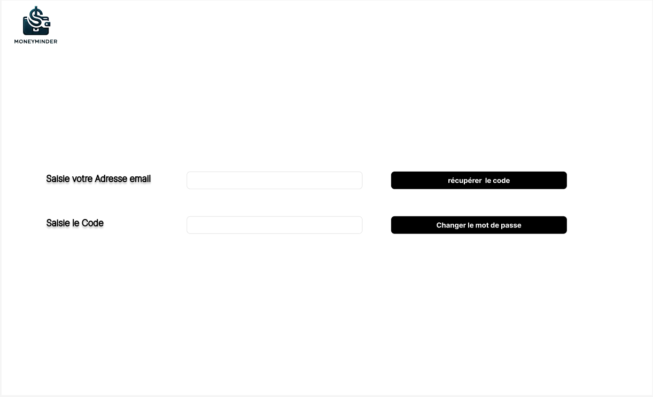

* ***Page Vue d’ensemble :***

